非　常　用　井　戸

操作マニュアル

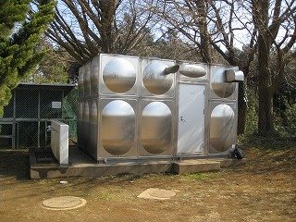

横戸小学校

防災対策課

＜初めに＞

　非常用井戸は、災害時の飲料水又は生活用水を確保するため、各中学校区を単位に、給食施設のある小学校1か所に整備しています。（飲用適合と不適合の井戸があります）

**【電源について】**

・通常の電源と、停電時に対応するための発電機の２種類の電源があります。この操作マニュアルでは、２種類の電源による操作方法を記載しています。

・発電機は、燃料（軽油）が満タンの状態で約１６時間運転可能。（おゆみ野南小は１３時間）

・このマニュアルでは、訓練のため、発電機への手動の電源切替方法を記載していますが、実際に災害時に停電が発生し通常の電源が使えなくなった場合は、自動で電源が発電機に切り替わる機能を備えています。

**【操作盤の種類について】**

・設置された時期によって、井戸を操作する制御盤のタイプが異なります。（５種類）

・巻末（１５、１６ページ）のタイプ別リストでどのタイプかを確認してください。

**【操作方法の違いについて】**

・操作盤の種類によって、スイッチの表示や位置が異なります。

（同じスイッチOFFの表示にも、「断」、「切」、「停止」などがある。）

・通常の電源での操作は単純で、どのタイプも「井戸ポンプ」「滅菌器」のスイッチをひねるだけでポンプが作動します。

・発電機を使う場合の操作（（５）と（８）の操作）が異なります。ここでは、タイプ３の場合の操作方法を記載しています。

・ほかのタイプの場合は、（５）と（８）の操作をする時に、操作盤のタイプによって、１０～１４ページを参照して操作してください。

**【注意事項】**

**○　訓練では、「滅菌器」のスイッチはONにしないでください。（非常時に薬品の残量が不足しないようにするため）**

**また、住民の方には、訓練では滅菌していないので、井戸から出た水は飲まないように伝えてください。**

**○　タンクの中に水が溜まっていて圧力がかかっている状態では、スイッチを入れてもすぐにポンプが作動しない（動かしている場合は、途中で自動的に停止する）場合があります。**

**（「停止」ランプがついた状態）**

**スイッチを入れたままにして、しばらく水を出し続けていれば、タンク内の圧力が下がり、自動的にポンプが動き始めます。タンク内の圧力が上がると、また自動的に停止します。**

**○　蛇口をひねった時、まだ井戸のスイッチを入れていないのに水が出ることがあります。これは、前回井戸を動かしたときの井戸水がタンクにたまったままになっていたものです。**

**○　ブザー（エラーのサイン）が鳴った場合は、スイッチを断（切）にし、ブザー停止ボタンを押してください。操作訓練を中止し、防災対策課へ報告して下さい。**

１　事前準備

（１）　蛇口に散水栓を取付ける。機械室の鍵は施設管理者（学校）が所持。

　　（散水栓は、機械室（銀色のコンテナ）の中に置いてある。）

＜非常用井戸全景＞



＜ハンドルは機械室の中＞

＜散水栓取付前＞

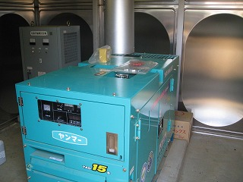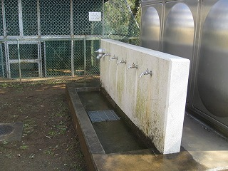

＜ハンドルは機械室の中＞

＜散水栓取付後＞

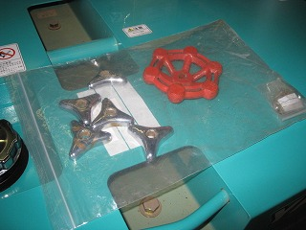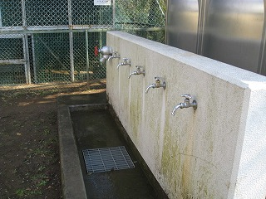

２　通常の電源（商用電源）を使用する場合

（１）外にある蛇口にハンドルを取付け開けておく。



（２）制御板「①井戸ポンプ」を 「断」の位置から「自動」にする。

「②滅菌機」を「断」の位置から「自動」にする。 **（訓練では滅菌器は操作しない）**

＜制御盤全景＞

1. 井戸ポンプ「断」　②　滅菌機「断」

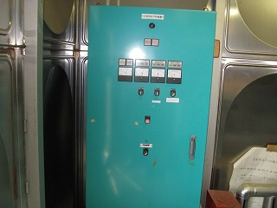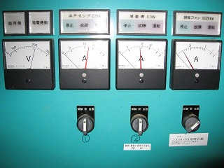

1. 井戸ポンプ「自動」　② 滅菌機 「自動」

　→ポンプ「運転」

水が出る。

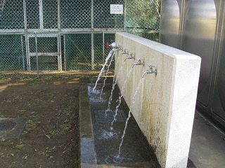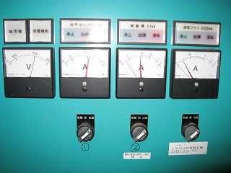

**〈ポンプの止め方〉**

（３）制御板「①井戸ポンプ」を 「自動」の位置から「断」にする。

　　　　 　　 「②滅菌機」を　　 「自動」の位置から「断」にする。

＜制御盤全景＞

1. 井戸ポンプ「断」 ② 滅菌機「断」

→　ポンプ「停止」

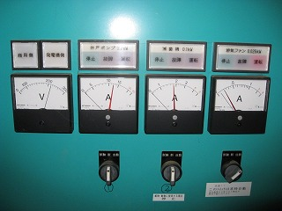

（４）停止する。

終了

説明文中の「断」は、「停止」と表示してある場合がある。**＜初めに＞をよく読むこと。**

　※散水栓のハンドルは、操作が終わったら機械室の中に戻しておくこと。

　　　（ハンドルの大きさが違う場合がある。）

３　発電機を使用する場合

（１）外にある蛇口にハンドルを取付け開けておく。



（２）発動発電機の操作盤のドアを開けキーを余熱の位置まで左に回し、その位置

で止めたままにする。（気温が高い場合は不要）

**＜発電機＞**機種：Ｂ（太型）93310-00301

**＜発電機操作盤＞**

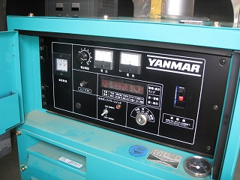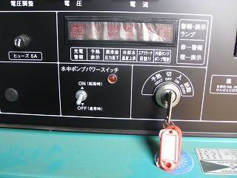

（３）GLOWランプ（オレンジ色のランプ）が点灯し、数秒後に消灯する。

　　 消灯するまで、キーは余熱の位置に止めておく。（気温が高い場合は不要）

**＜ＧＬＯＷランプ消灯＞**

**＜ＧＬＯＷランプ点滅＞**

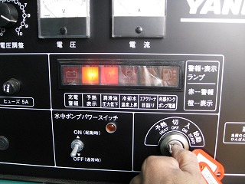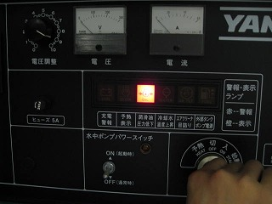

(4) 消灯したらキーを右に回し発動発電機を稼働させる。

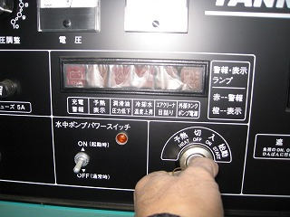

（５）「③商用－発電機切替回路」を「通常」から「試験」に切り替えると、

　　　「通常の電源（商用）」から「発電機」に切り替わる。（タイプ３）

**＜制御盤全景＞**

**＜「通常」状態＞**

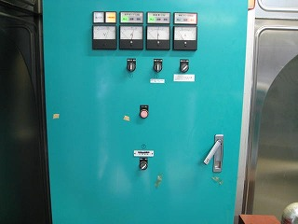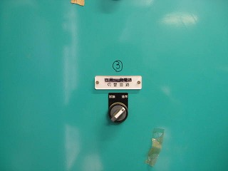

**＜制御盤全景＞**

**＜「試験」状態＞**

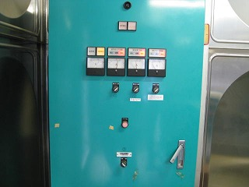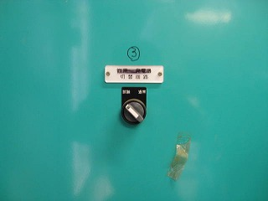

（６）制御盤の「①井戸ポンプ」及び「②滅菌機」と書いてあるスイッチを

　　「 断 」の位置から「 自動 」にする。**（訓練では滅菌器は操作しない）**

**＜制御盤全景＞**

1. 井戸ポンプ「断」　②　滅菌機「断」





＜制御盤全景＞

**＜制御盤全景＞**

1. 井戸ポンプ「自動」　② 滅菌機 「自動」

　→ポンプ「運転」



水が出る。



**〈ポンプの止め方〉**

（７）制御板「①井戸ポンプ」を 「自動」の位置から「断」にする。

1. 滅菌機」を　　 「自動」の位置から「断」にする。

①井戸ポンプ「自動」　② 滅菌機 「自動」

**＜制御盤全景＞**

　→ポンプ「運転」



**＜制御盤全景＞**

1. 井戸ポンプ「断」 ② 滅菌機「断」

→　ポンプ「停止」





（８）「③商用－発電機切替回路」を「試験」から「通常」に切り替え、

　　　「発電機」から「通常の電源（商用）」に切り替える。（タイプ３）

＜制御盤全景＞

**＜「試験」状態＞**



制御盤全景

**＜「通常」状態＞**



（９）キーを左に回し「切」の位置にして、発電機を停止させる。



終了

　※散水栓のハンドルは、操作が終わったら機械室の中に保管しておく。

４＜操作盤のタイプ別操作方法＞

発電機を使う場合に（５）と（８）の操作を行うときは、操作盤のタイプによって、以下を参照して操作してください。（他の操作は、タイプ３と同じです。）

【タイプ１】

黒い矢印のスイッチが「通常の電源（商用）」と「発電機」を切替えるスイッチです。

タイプ３と同じように操作してください。



【タイプ２】

**（５）の操作**

電源切替スイッチを「自動」から「手動」にする。

＜制御盤全景＞

＜「自動」状態＞

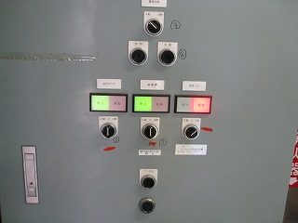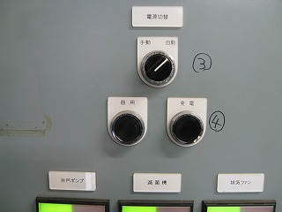

＜「手動」にする＞

態＞

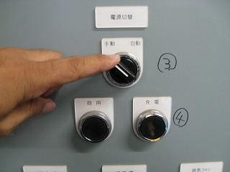

次に、発電ボタンを押すと「通常の電源（商用）」から「発電機」に切り替わる。

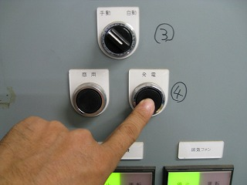

**（８）の操作**

電源切替スイッチを「手動」から「自動」にする。

＜制御盤全景＞

＜「手動」状態から＞

態＞



＜「自動」にする＞

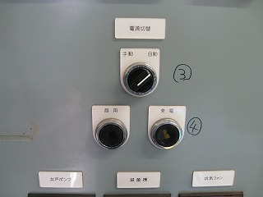

次に、商用ボタンを押すと　「発電機」から「通常の電源（商用）」に切り替わる。



終了

終了

終了

終了

【タイプ４】

**※操作盤を開けてブレーカーを操作する必要があります。**

黒い矢印のスイッチが「通常の電源（商用）」と「発電機」を切替えるスイッチです。

**（５）の操作**

①切り替えスイッチを「商用」から「発電」に切り替える。

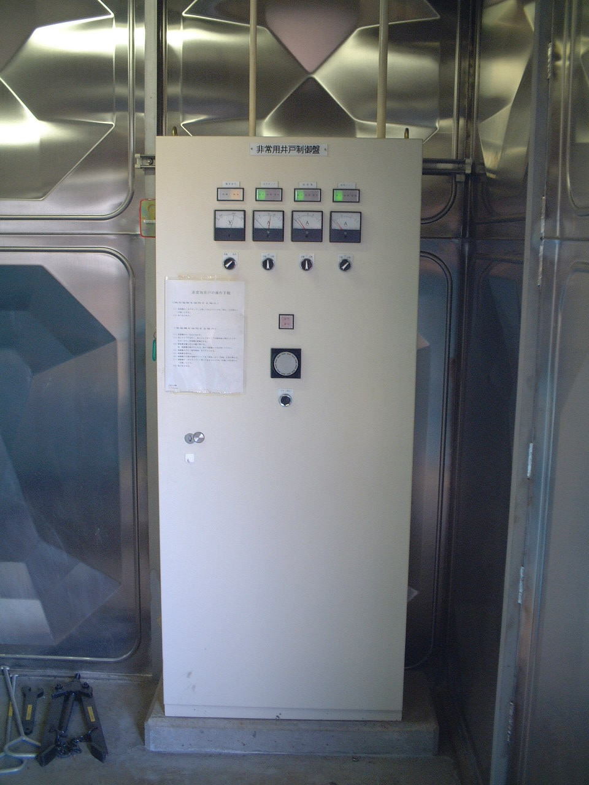

②操作盤の前面扉を開けて、内部の「商用電源ブレーカー」を切ると発電機に切り替わります。

※制御盤を開けたときは、周りの配線に触れないように十分注意してください。

※操作盤の扉を開けるには鍵が必要です。学校から借りてください。

**（８）の操作**

①操作盤の前面扉を開けて、内部の「商用電源ブレーカー」をＯＮにする。

②切り替えスイッチを「発電」から「商用」に切り替えると、通常の電源（商用）に切り替わります。

【タイプ５】

黒い矢印の左のスイッチが「自動－手動」切替スイッチ、右のスイッチが「商用側－発電機側」切替スイッチです。

**（５）の操作**

①「自動－手動」切替スイッチを「手動」側に回す。

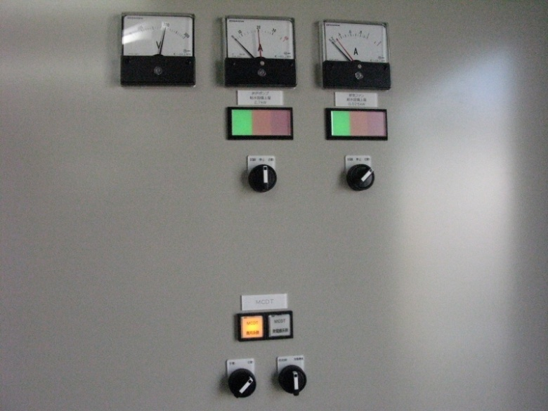

「自動－手動」切替スイッチ

「商用側－発電機側」切替スイッチ

②「商用側－発電機側」切替スイッチを「発電機側」側に一度回すと、「通常の電源（商用）」から「発電機」に切り替わる。（スイッチは中央位置に自動的に戻ります）

**（８）の操作**

「自動－手動切替」スイッチを「自動」側に回すと、「発電機」から「通常の電源（商用）」に切り替わる。

【タイプ６】

タイプ５と同じく、左のスイッチが「自動－手動」切替スイッチ、右のスイッチが「商用側－発電機」切替スイッチです。

**（５）の操作**

①「自動－手動」切替スイッチを「手動」側に回す。

②「商用－発電機」切替スイッチを「発電機」に一度回すと、「通常の電源（商用）」から「発電機」に切り替わる。（スイッチは中央位置に自動的に戻ります）

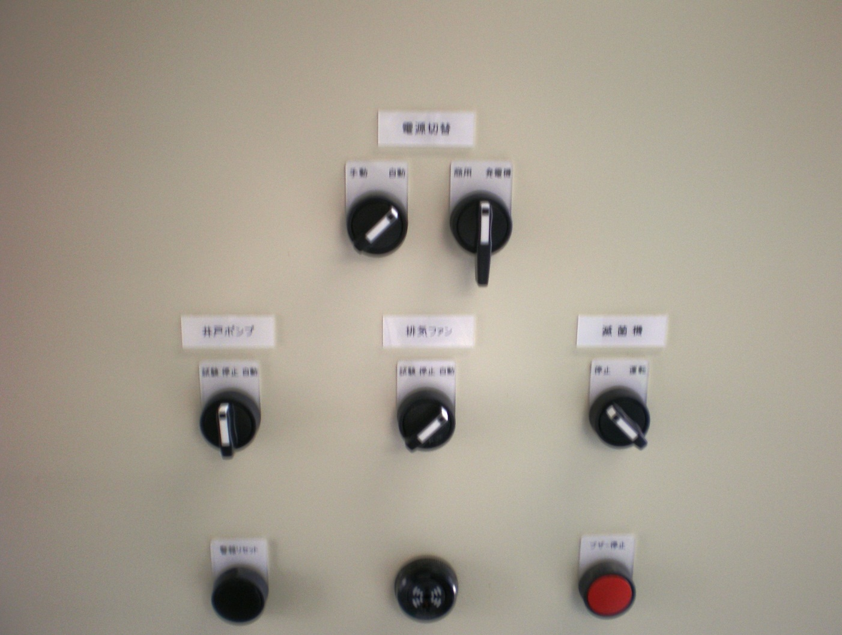

「商用－発電機」切替スイッチ

「自動－手動」切替スイッチ

**（８）の操作**

「自動－手動」切替スイッチを「自動」側に回すと、「発電機」から「通常の電源（商用）」に切り替わる。



**旧花見川第二小学校（花見川中学校）**

